信息科学与工程学院

实训总结报告

2016级燕山大学项目实训



课 程 名 称: 基于SSM的CSI供应链系统

设计与实现

实 训 题 目:基于SSM的影院票务管理系统的

设计与实现

专 业 班 级:16级软件二班

学 生 姓 名:杨天增、闫清海、侯同鹏、王乃乾、聂晓昊

学　 号:160120010043、160120010039、160120010042、160120010037、150120010148

实 训 成 绩:

实训起止日期： 2019.8.16-2019.8.28

摘 要

本次课程设计以idea为开发工具，采用SSM框架的设计结构，分析设计了“网上选票系统”。用户可以通过本系统进行电影的浏览、搜索、买票等操作，管理员可以通过登录账号获得管理权限，对电影院的影片内容进行增删改查等一系列操作。

本报告首先说明了该系统的特点和需求分析，之后详细介绍了系统开发流程，重点介绍各模块功能及具体实现方法。

**关键词** SSM；jquary；mysql；影院售票

目录

摘 要 0

1 引言 1

1.1项目概述 1

1.2 需求分析 1

1.3 运行环境 2

2 项目工具和技术 2

2.1 设计目标 2

2.2 系统设计的技术选择 2

2.3 工具说明 2

2.4 技术说明 3

3 系统功能分析 4

3.1 系统功能分析 4

3.2 用户功能分析 4

3.3 管理员功能分析 5

4 系统详细设计 6

4.1系统结构设计及子系统划分 6

4.2系统功能模块详细设计 8

5 数据库设计 9

5.1 设计依据 9

5.2数据库种类和特点 9

5.3数据库逻辑结构 9

5.4 信息模型设计 11

6 实现方案和界面 13

6.1 系统界面详细设计 13

6.2 外部界面设计 13

6.3 内部界面设计 13

6.4 界面展示 14

7 系统测试 14

1 引言

随着当今互联网的迅速发展，信息借以网络平台得以快速传播，时间和地域的限制正在逐年减弱，传播变得更为迅猛。经济的发展使得电脑得以普及，人们对网上购票的要求以及需求日益增加。由于全部采用传统的人工售票的方法，不仅效率低，易出错，手续繁琐，而且耗费大量人力。因此为了满足售票人员对售票，订票等环节进行高效的管理，特编此票务系统以提高影院的管理效率。并且通过此在线订票系统，顾客可以不受时间、空间、地域的限制，实现网上浏览最新的影视信息，快人一步的购买影票等功能。影院也可以借助此平台，发布最新影视动态，实现近乎无纸化的影票销售管理等功能。

当前形势下，越来越多的院线开始拥有自己的销售平台，市场上竞争愈发激烈，要想在网络购票这一环节的竞争中获得生存空间，必须对网站内容进行定位，拥有自己的特色，最重要的是用户可以免受排队的困扰，只要会上网就可以满足自己购票的欲望。

1.1项目概述

目前国内市场上的电影购票网站很多，各个网站都有一定的用户量。用户还处于一种培养习惯的阶段。鉴于目前各个购票网站的质量参差不齐，许多网站都把大部分内容堆积在其首页，我们如果能够做一款用户体验极佳的购票网站，用户有好的体验过程，能顾享受便捷的服务，再加上我们网站特有的功能，用户就会慢慢习惯使用我们的网站，长远看来这有很大的商业机遇。

在我们购票网站中，我们可以通过与影片制片方合作，在我们网页中推荐其即将上映的影片，只要我们的网站流量足够，这无疑会是一个很大的商机。

1.2 需求分析

基于SSM的影院票务系统主要分为前台和后台，前台为最新的电影展示和销售界面，面向广大消费者，后台为管理员界面，面向网站的管理者和运营者。在前台，顾客可以注册，登录并浏览最新的影院信息，也可直接浏览，查看电影简介等信息，但只有登录后才可以对想看的电影进行购买操作，并且可以查看自己的订单。在后台，管理人可以管理各个电影和销售的信息、查看订单等，并对相应的内容进行增加、删除、修改等操作。

1.3 运行环境

(1)系统:Windows 7及其以上版本

(2)Web服务器:Tomcat8及其以上版本

(3)开发工具：idea;

(5)数据库服务器:Mysql;

(6)浏览器:谷歌浏览器，IE浏览器，360浏览器，火狐浏览器等

**2 项目工具和技术**

2.1 设计目标

本系统的设计主要将实现以下目标：

（1）人性化设计:系统界面友好,操作简单；

（2）实现在线购票并选座的操作，使用户可以更好的浏览影片信息和购买影片。

（3）实现后台对影片的上新，订单、评论和用户信息的管理

2.2 系统设计的技术选择

使用SSM框架，使开发人员操作简单规范；

数据库使用开源的MySQL+Navicat；

服务器采用Tomcat8.0+jdk1.8。

2.3 工具说明

|  |  |
| --- | --- |
| 开发工具 | 简要描述 |
| IntelliJ IDEA | IntelliJ IDEA，是java编程语言开发的集成环境。在业界被公认为最好的java开发工具之一，在智能代码助手、代码自动提示、重构、J2EE支持、各类版本工具(git、svn等)、JUnit、CVS整合、代码分析、 创新的GUI设计等方面的功能可以说是超常的。 |
| Mysql数据库 | MySQL是一种关系数据库管理系统，关系数据库将数据保存在不同的表中，而不是将所有数据放在一个大仓库内，这样就增加了速度并提高了灵活性。 |
| Navicat | Navicat是一套快速、可靠并价格相当便宜的[数据库管理](https://baike.baidu.com/item/%E6%95%B0%E6%8D%AE%E5%BA%93%E7%AE%A1%E7%90%86/10509024" \t "https://baike.baidu.com/item/navicat/_blank)工具，专为简化数据库的管理及降低系统管理成本而设。它的设计符合[数据库管理员](https://baike.baidu.com/item/%E6%95%B0%E6%8D%AE%E5%BA%93%E7%AE%A1%E7%90%86%E5%91%98/1216449" \t "https://baike.baidu.com/item/navicat/_blank)、开发人员及中小企业的需要。Navicat 是以直觉化的[图形用户界面](https://baike.baidu.com/item/%E5%9B%BE%E5%BD%A2%E7%94%A8%E6%88%B7%E7%95%8C%E9%9D%A2/3352324" \t "https://baike.baidu.com/item/navicat/_blank)而建的，让你可以以安全并且简单的方式创建、组织、访问并共用信息。 |

2.4 技术说明

|  |  |
| --- | --- |
| 核心技术 | 简要描述 |
| Spring | Spring就像是整个项目中装配bean的大工厂，在配置文件中可以指定使用特定的参数去调用实体类的构造方法来实例化对象 |
| SpringMVC | SpringMVC在项目中拦截用户请求，它的核心Servlet即DispatcherServlet承担中介或是前台这样的职责，将用户请求通过HandlerMapping去匹配Controller，Controller就是具体对应请求所执行的操作 |
| Mybatis | mybatis是对jdbc的封装，它让数据库底层操作变的透明。mybatis的操作都是围绕一个sqlSessionFactory实例展开的。mybatis通过配置文件关联到各实体类的Mapper文件，Mapper文件中配置了每个类对数据库所需进行的sql语句映射。在每次与数据库交互时，通过sqlSessionFactory拿到一个sqlSession，再执行sql命令 |
| SSM | SSM即由Spring+SpringMVC+MyBatis的组合，框架集由Spring、MyBatis两个开源框架整合而成（SpringMVC是Spring中的部分内容）。常作为数据源较简单的web项目的框架。 |
| jQuery | 封装JavaScript常用的功能代码，提供一种简便JavaScript设计模式，优化HTML文档操作、事件处理、动画设计和界面交互。 |

**3 系统功能分析**

3.1 系统功能分析

* 影片浏览模块
* 影片详情模块
* 影片排行模块
* 影厅选座模块

（1）影片浏览模块：进入该网站，无论游客还是已注册用户均可浏览影片。主页浏览商品时，共分为两种方式进行。一是首页头部包含有“搜索栏”，直截了当的查找自己想要观看的影片，优点：节省时间、简单方便；二是根据网站首页的热映影片或者排行榜进行选择。

1. 影片详情模块：当从首页点击或搜索某类影片后，跳转该系列页。该页面显示该影片的简介、上下映、评分、和购票等一些信息。
2. 影片排行模块：首页中右侧栏位置有关于最近一周的影院观影评分的排行榜，根据真实的影片评分，进行的排行推荐，用户可根据需求进行选择点击。
3. 影厅选座模块：若用户选择好要观看的影片后，可点击购票选座功能（用户必须进行登录才可进行后续步骤），然后系统进入选影厅类别，如“中国巨幕”、“IMAX”等类型。之后进入某个具体的影厅，展示该影厅的所有已选和未选的座位分布。用户可根据需求选座。

3.2 用户功能分析

* 登陆注册功能模块
* 我的订单模块
* 支付模块
* 评论模块

1. 登陆注册模块：进入该网站，用户可已游客身份进行一些浏览影片的功能，但到选座购票功能时，用户必须登陆才可购票选座以及支付功能。为注册的用户会提示“用户不存在，前往注册”，注册包含以下等一系列保障用户信息的功能。
2. 用户名：英文字母、中文汉字或混搭都可，4到16位（数字、字母、下划线、减号等）。
3. 密码：密码长度六到20位，否侧系统提示不通过。之后会有确认密码一项，防止用户第一次密码出现错误，进行校验，两次一致才可通过。
4. 手机号：符合现有通信运营商手机号规则，不可少于11位数字。
5. 邮箱：符合现有主流邮箱的命名规范，否侧系统提示报错。
6. 输入密码提示问题：对用户将来忘记密码，系统可提示有关问题，帮助用户回忆自己当初设置的密码。
7. 输入密码提示问题答案：对（e）中答案提示，达到双重保障，充分考虑用户需求。
8. 我的订单模块：用户可在此界面查看用户曾经的购票记录，包含已支付和未支付的订单。每个订单项中包含影片名、观影时间、价格等一系列信息。
9. 支付模块：用户可在选座结束后，会进入一个购票信息确认页，用户确认无误后，点击去支付，产生真正的订单记录信息，同时“我的订单”中也会产生相同的支付订单信息。
10. 评论模块：用户观影结束后，可根据自己的感受在相应的影片去进行评分和评价等操作，但是要注意语言文明。

3.3 管理员功能分析

* 影厅管理模块
* 影片管理模块
* 场次管理模块
* 评论管理模块
* 订单管理模块
* 数据统计功能

1. 影厅管理模块：可添加影厅名称和他所包含的座位的行数列数，已经每个影厅的情况不同，比如禁止某个座位等，选取座位，之后可在前台获取修改后的影厅座位信息。

查看影厅功能，影厅的编号，名称，行列数，营业状态等信息。

编辑影厅信息功能，修改有关影厅的各类信息。搜索管理员要查看的信息

（2）影片管理模块模块：以影厅管理员身份登录，添加新影片以及修改编辑影片，查看上映影片信息、下架影片并改变影片状态等。

影片添加时，首先添加影片主要信息，如影片名称、影片描述、所属分类及影片预览图等信息。

在右侧编辑区，可对影片属性进行修改。编辑页会回填之前的信息，只需要修改的地方，方便用户的操作，

删除影片时，可以单个删除和批量删除功能，简洁化和多元化用户的操作。

查看影片时，可以从头部搜索栏按分类名或者按影片名关键字查询

（3）场次管理模块：该模块主要就是对影院的各个时间点和各个影厅及影片的时间安排，进行管理，包括增删改查各类信息。类似影片管理功能。

（4）评论功能模块：对前台用户观影后的评论进行筛选和分析，便于影厅对未来某影片的安排进行协调。可以删除一些不好的评论，将非负面评论展示到前台，可以按照评论时间和电影名关键字进行模糊查找等功能。

（5）订单管理模块：可以按照日期范围和订单编号进行查询，查看订单信息，如订单编号、订单提交时间、订单支付时间和支付状态等一系列信息。便于管理员管理用户产生的消费记录。

（6）数据统计功能：统计整个网站产生的一些影院数据，如“电影数”，“用户数”、“评论数”、“好评数”、“总销售额”。以及两个图表工具显示，饼状图显示“电影类别消费统计分析”、“月销售额”统计等。

**4 系统详细设计**

## 4.1系统结构设计及子系统划分

**4.1.1 用户系统流程图**

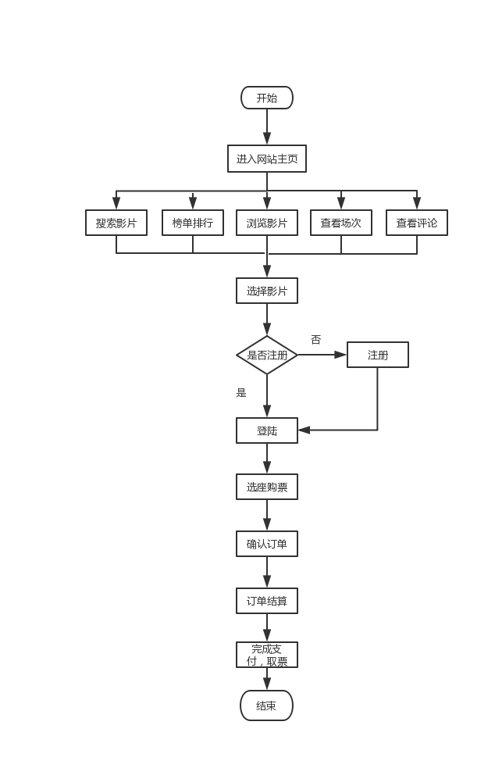

图4.1 用户系统功能流程图

功能模块分析：

登陆模块：用户登陆和注册

用户模块：选座购票、支付、查看历史订单

影片模块：浏览影片、影片详情、搜索影片、查看影片排行榜

订单模块：记录用户消费详情，支付和未支付

评论模块：对已购买的影片进行合理评价，未支付只能看，不能评论

选座模块：选座冲突，多个不可同时选一个座

**4.1.2 管理员系统流程图**

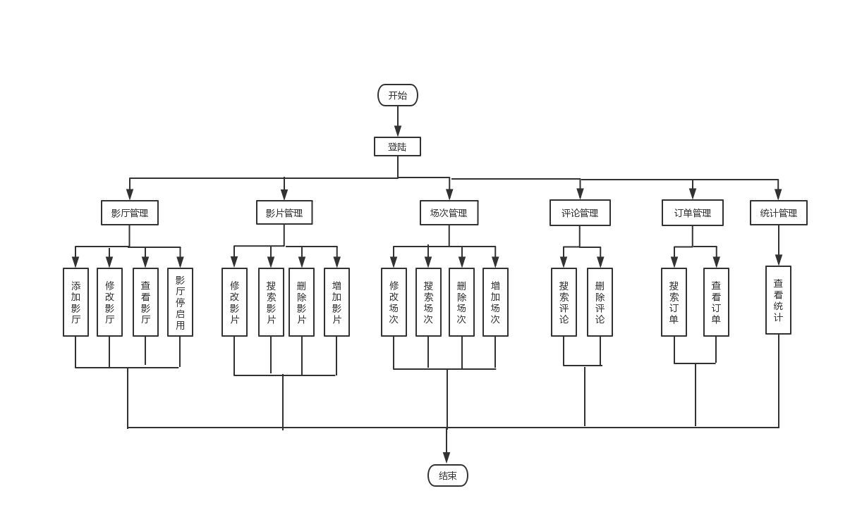

图4.1.2 管理员系统功能流程图

功能模块分析：

影厅模块：添加、修改、查看、停/启用影厅

影片模块：添加、修改、查看、删除、上/下映影片

场次模块：添加、修改、查看、删除、搜索场次

评论模块：搜索以及删除评论

订单模块：搜索以及查看订单功能

统计模块：查看统计网站的用户量和营业额等

## 4.2系统功能模块详细设计

4.2.1 用户功能模块图

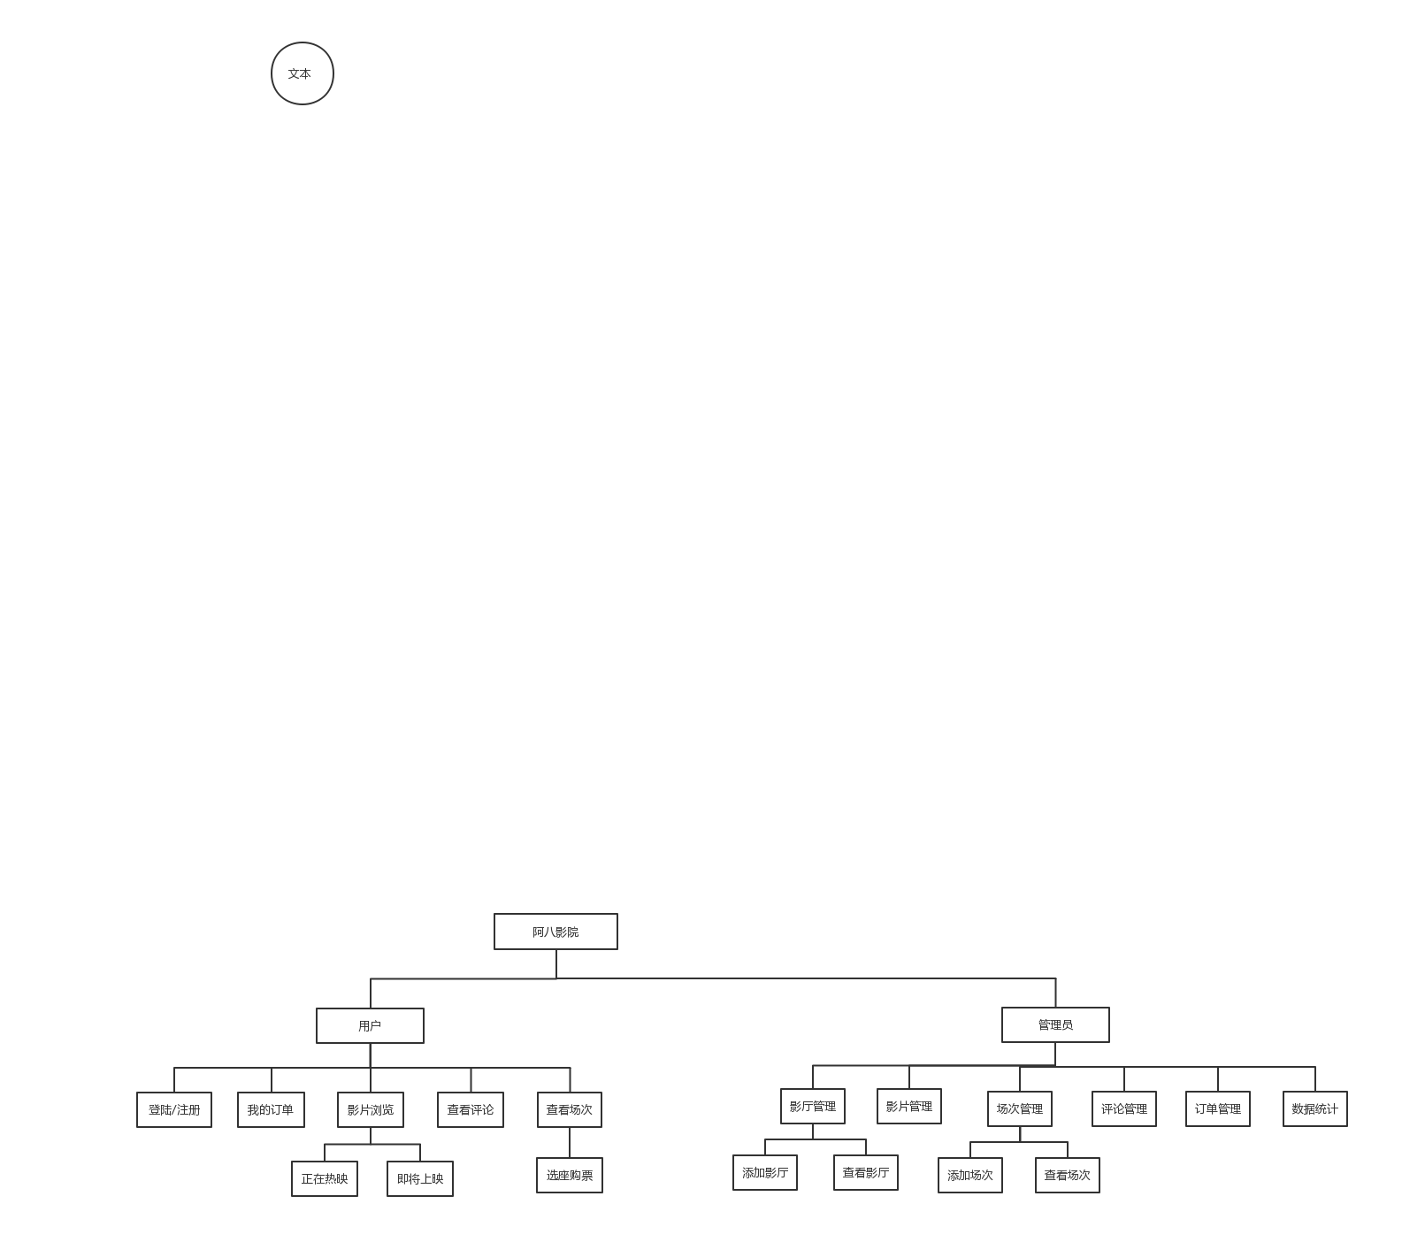

图4.2.1用户功能模块图

4.2.2 管理员功能模块图



图4.2.2系统后台功能模块图

**5 数据库设计**

### 5.1 设计依据

项目整体建立在用户和影片之上，对影片信息和用户信息访问频度和流量最大。数据库使用MySQL数据库，最大存储量超过4G。由于本项目并不对外发行，只用作内部简单模拟，并不具有数据高速增长和存储危机。采用基础的关系型数据库设计方式可以满足对本项目对数据存取的需求。

### 5.2数据库种类和特点

采用关系型数据库，将复杂的数据结构归结为简单的二元关系，对数据的操作几乎全部建立在一个或多个关系表格上，通过对这些关系表格的分类、合并、连接或选取等运算来实现数据的管理。

### 5.3数据库逻辑结构

1. 评论表comment：评论id、用户id、电影id、评分、评语、评论时间

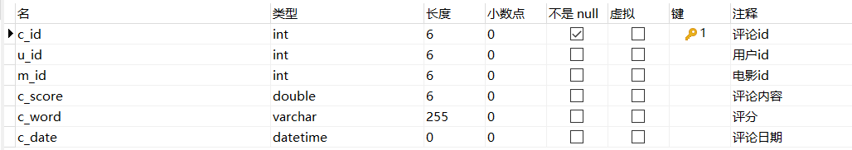

1. 影厅表hall：影厅id、影厅名称、影厅行数、影厅列数、影厅过道坐标，是否启用。

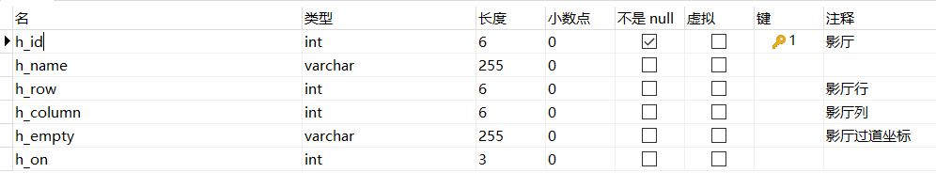

1. 电影表movie：电影id、电影名称、导演、演员、电影简介、电影分类、电影地区、电影语言、电影片长、电影是否上映、影图。

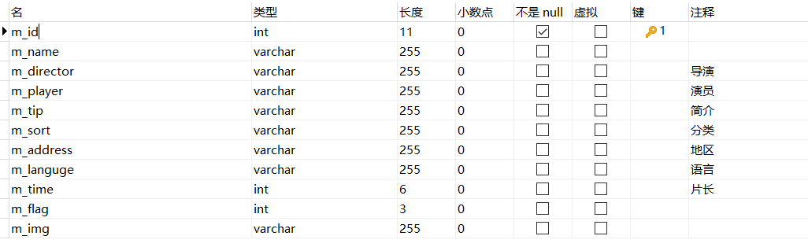

1. 订单表order：订单id、订单编号、订单状态、提交时间、支付时间

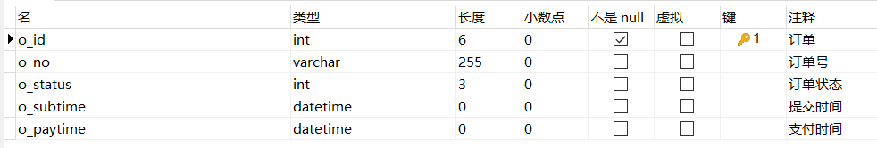

1. 订单详细表order_detail：详细id、影厅id、电影id、用户id、场次id、价格、座位

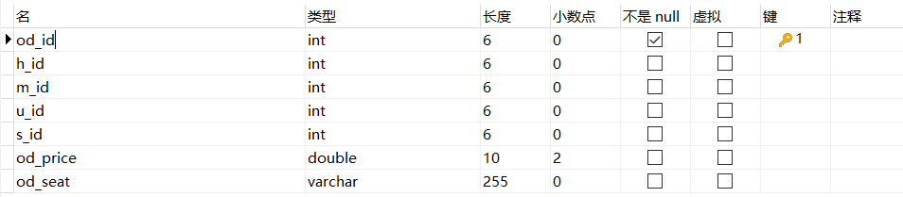

1. 场次表schedule：场次id、电影id、影厅id、场次日期、开始时间、结束时间、语言、票价、座位是否占用

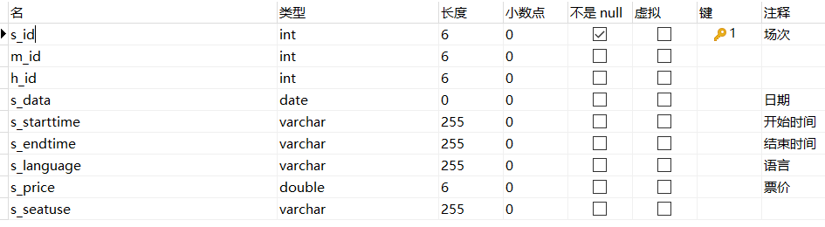

1. 用户表user:分为普通用户和后台管理员

用户和管理员统一用u_id表示，姓名、密码、性别、电话、邮箱、问题、问题答案、创建时间、角色、登录状态。

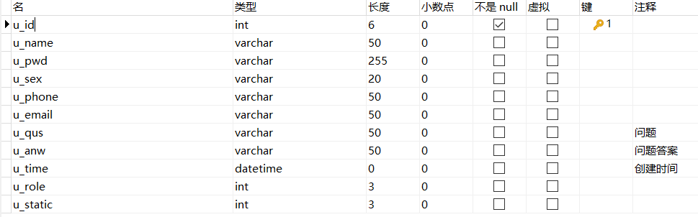

### 5.4 信息模型设计

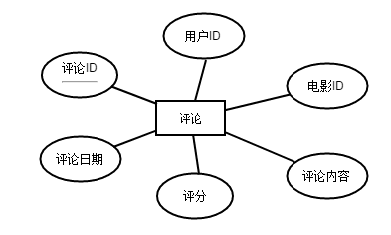

图5.4.1评论管理E-R模型

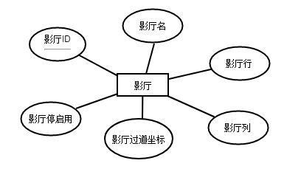

图5.4.2影厅管理E-R模型

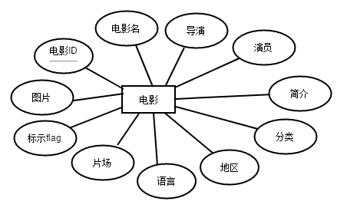

图5.4.3 电影管理E-R模型

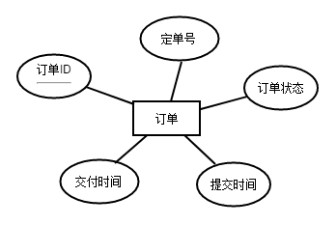

图5.4.4 订单管理E-R模型

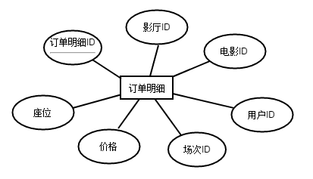

图5.4.5 订单明细管理E-R模型

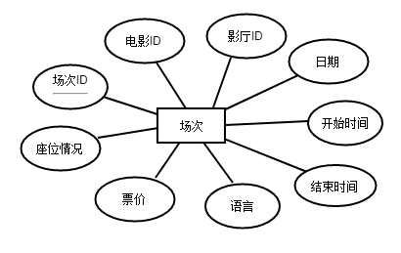

图5.4.6 场次管理E-R模型

**6 实现方案和界面**

### 6.1 系统界面详细设计

界面设计是屏幕产品的重要组成部分。界面设计是一个复杂的有不同学科参与的工程，认知心理学、设计学、语言学等在此都扮演着重要的角色。用户界面是用户与程序沟通的唯一途径， 要能为用户提供方便有效的服务。用户界面设计的三大原则是:置界而于用户的控制之下、减少用户的记忆负担、保持界面的一致性。

### 6.2 外部界面设计

对于本网站，未成功注册用户只能查看电影信息、未上映电影和影片榜单等功能。若到想选座购票则必须先登录才可，未存在用户，用户首先需要办理注册手续，注册成功登陆之后方可使用其他业务功能。

### 6.3 内部界面设计

前端界面分为登录、注册、影院首页、影片列表页、影片详情页、影片推荐和未上映页、影片榜单页、选座购票页、订单确定界面、我的订单、订单详情页。

注册登陆之后进入到影院首页，在商品首页选择所选影片，进入影片详情页；点击选座购票、我的订单，可以分别进入选座购票页、订单详情页，在搜索框输入查询条件可以进入相关商品列表页。

后台界面分为影厅管理页、影片管理页、场次管理页、评论管理页、订单管理页、数据统计页。

### 6.4 用户界面展示

1、首页展示

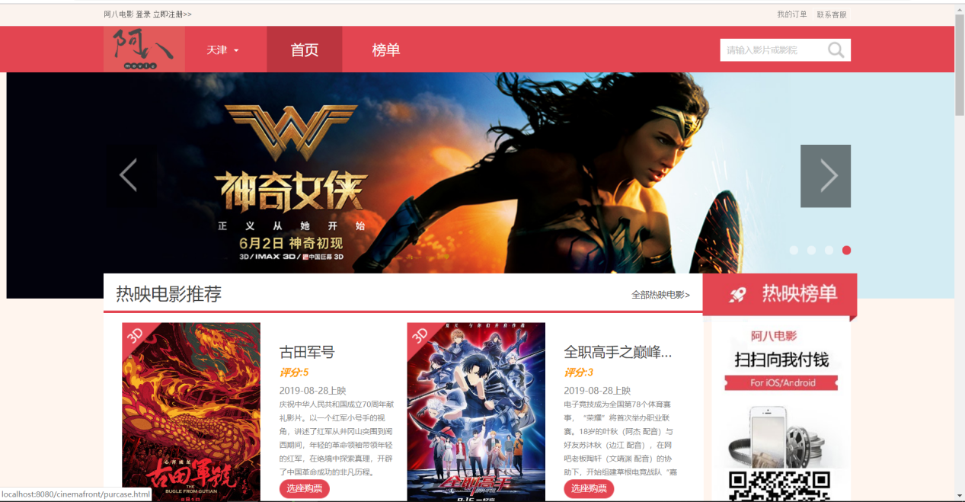

1. 榜单页展示

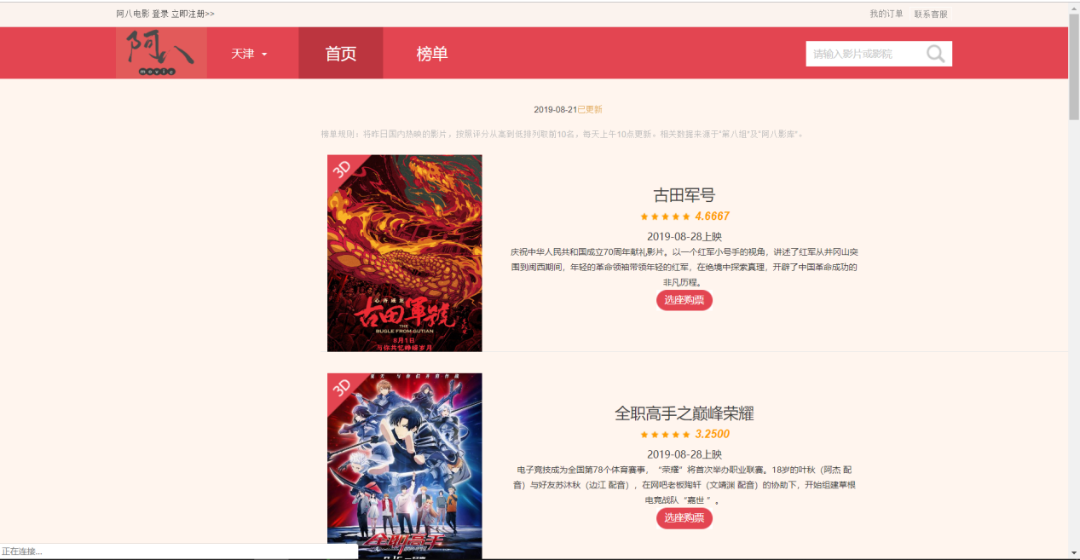

1. 选座页

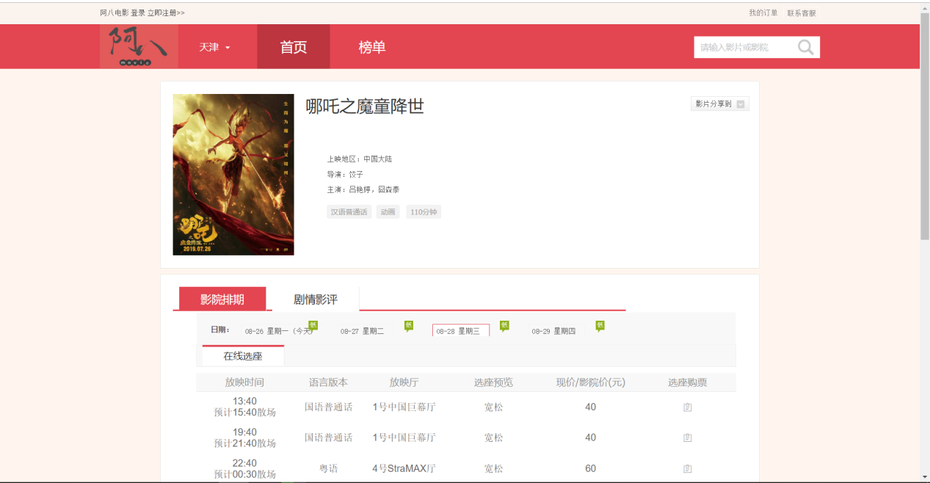

1. 电影详情页

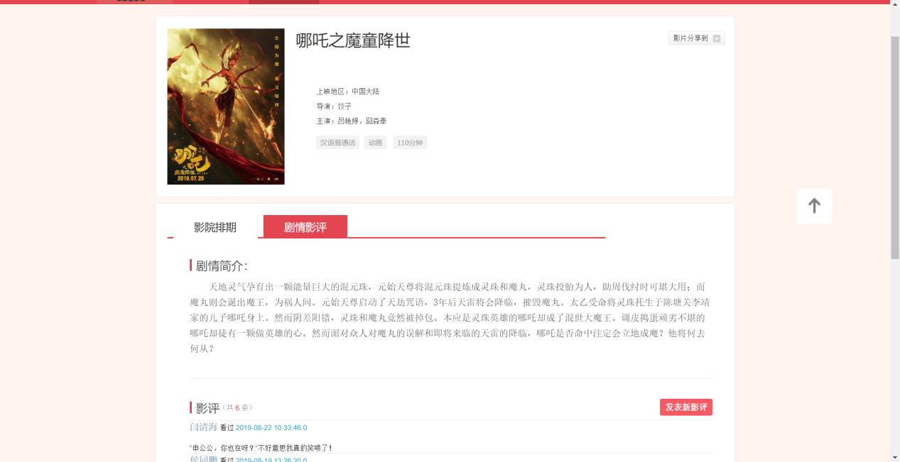

5、选座页

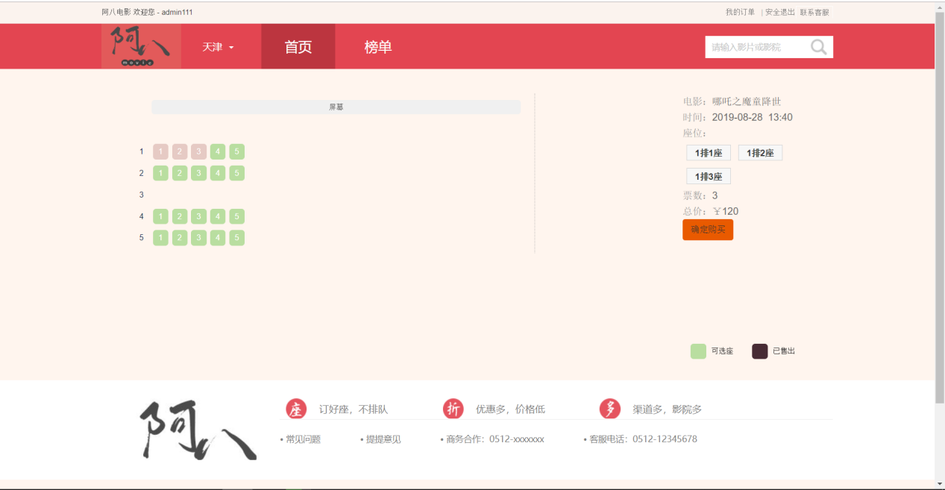

6、订单确认页

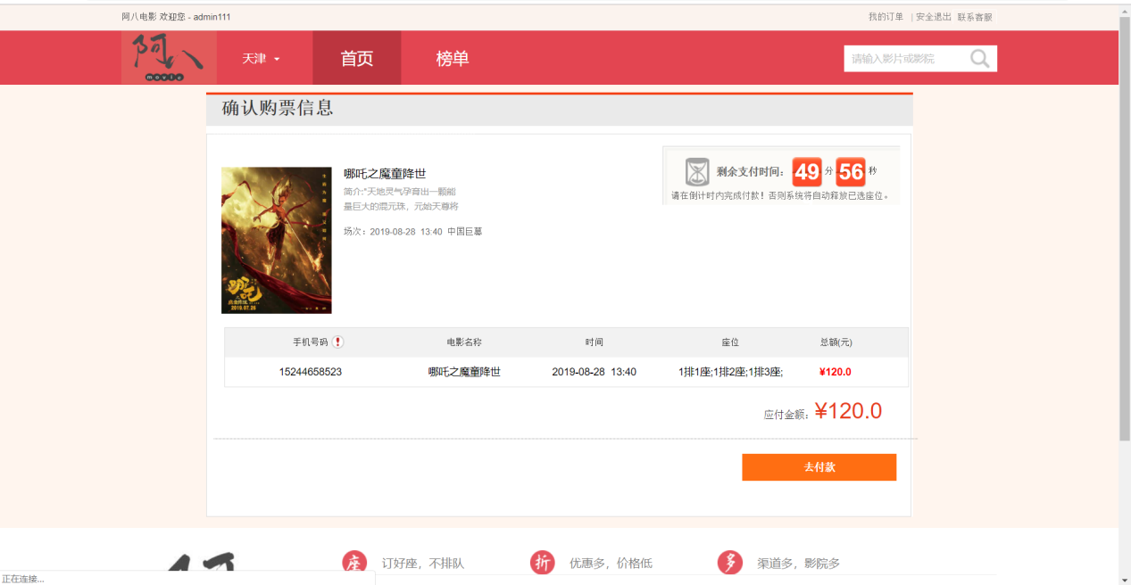

7、购票成功

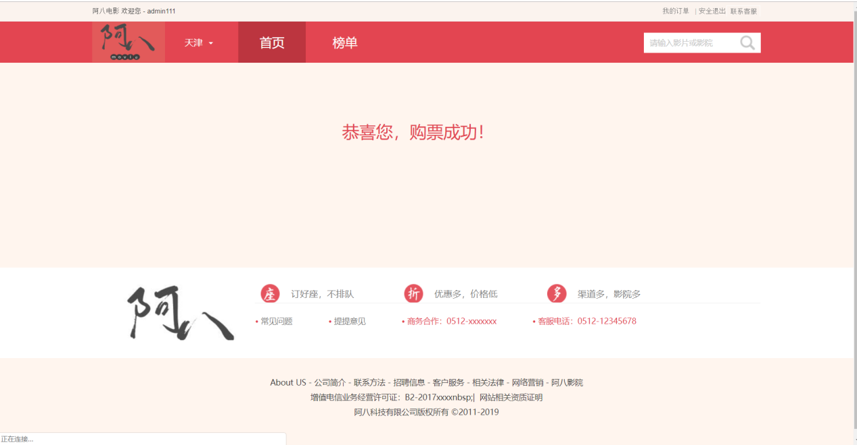

### 6.5 管理员界面展示

1、数据统计页面

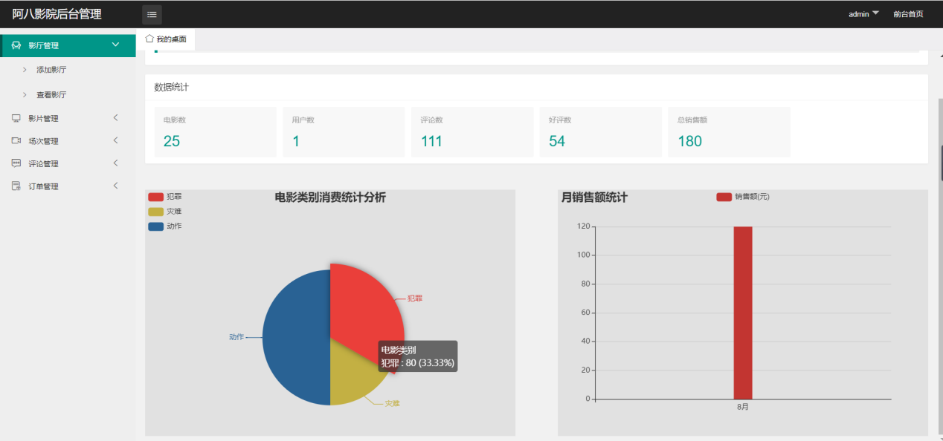

2、影厅管理界面



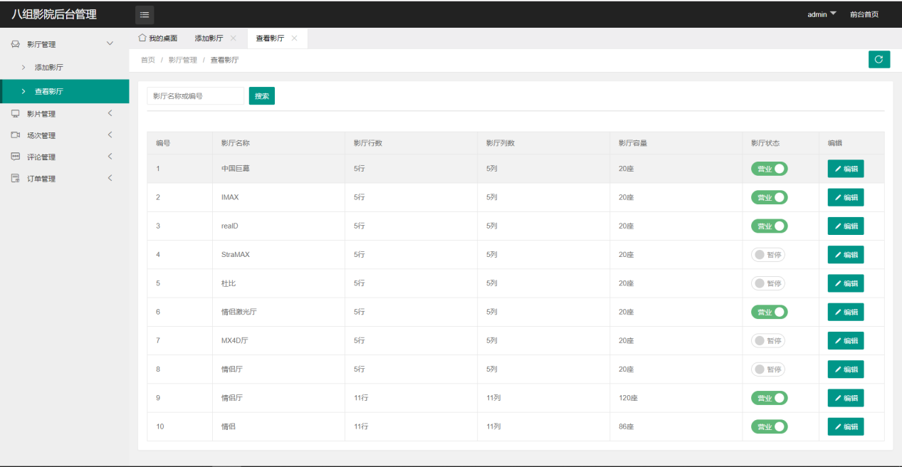

1. 场次管理页面

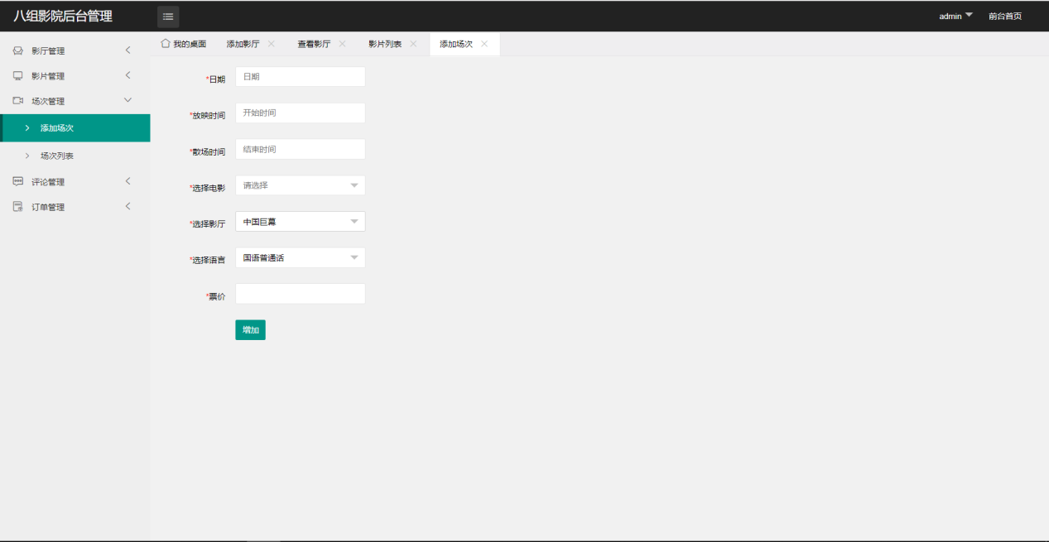

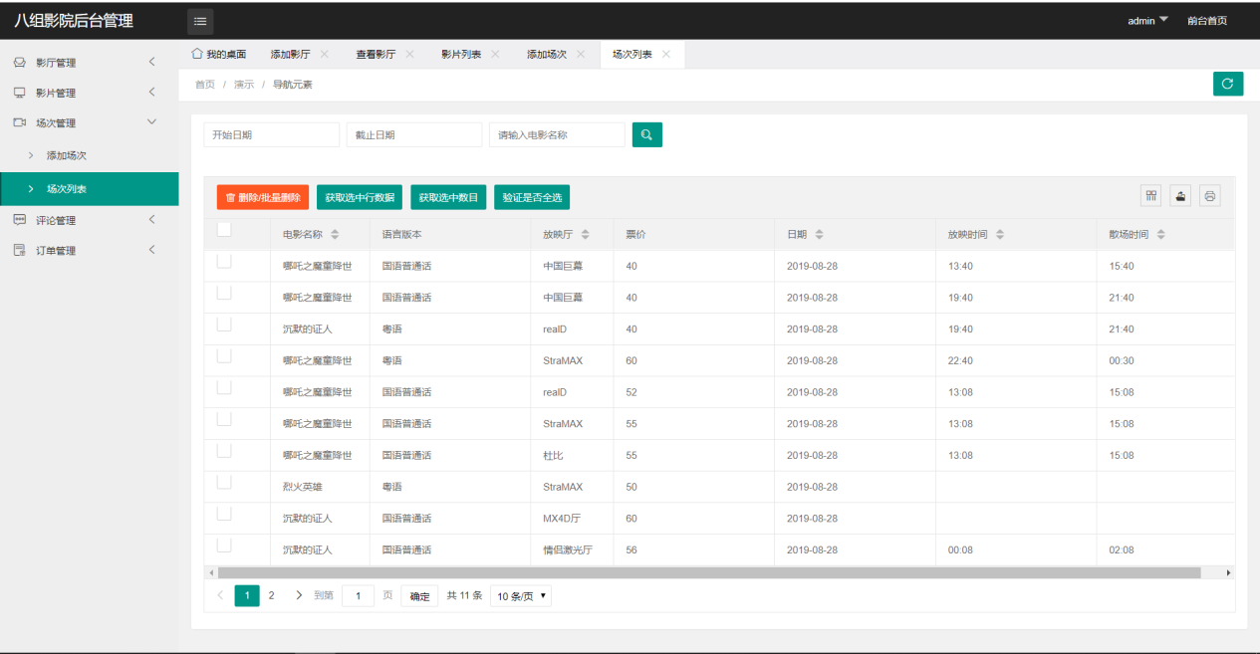

1. 影片管理

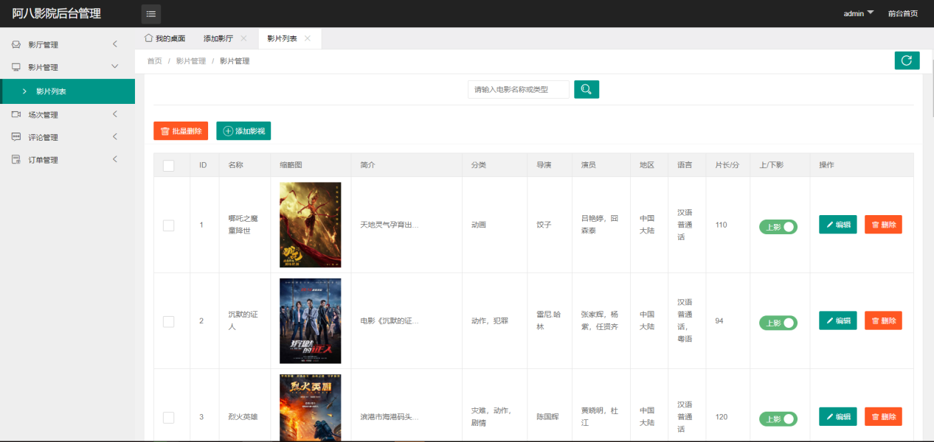

5、评论列表管理

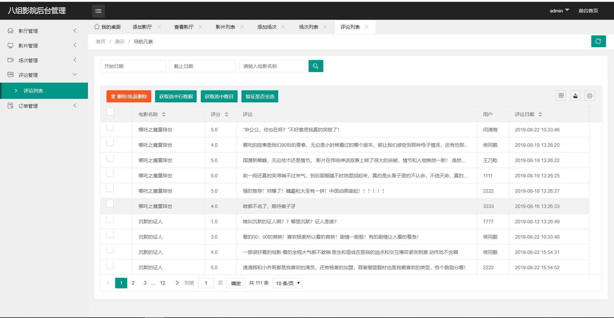

6、订单列表页

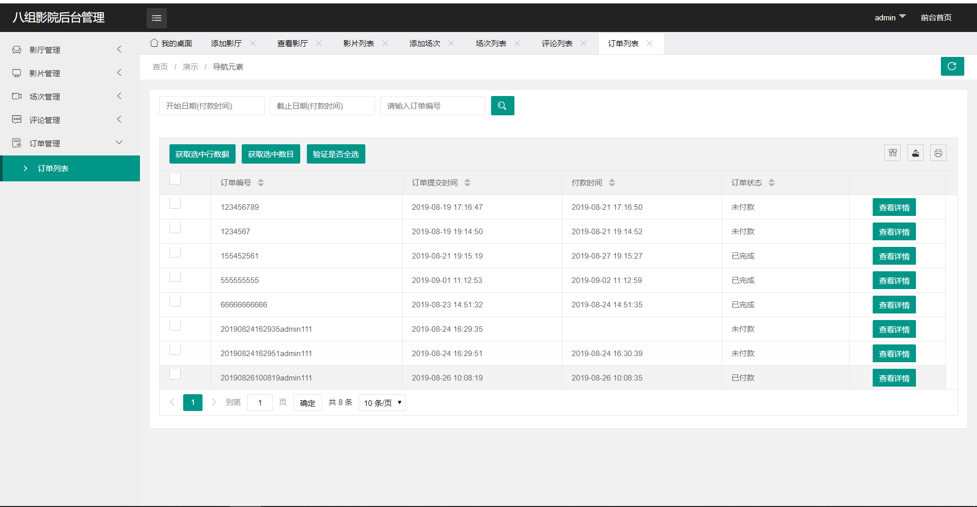

**7 系统测试**

前端：逐步矫正页面对页面进行排布；通过浏览器console检查错误对js代码进行修改；配合后端一起进行接口调试，发现错误改正错误；通过多次对整个网站的系统进行使用发现网站的不足之处，即使对其进行矫正。

后端：通过idea加载项目并启动IE服务器，访问通过项目并启动服务器，访问http://localhost:8080/cinema/，过程中出现了很多的错误，但经过小组成员的讨论以及老师的帮助，最后圆满的完成了整个系统的搭建及运行。

**8 任务分配**

闫清海：影厅管理，选座购票，后台：影厅管理  前台：登录+选座购票

杨天增：统计模块；后台登陆、订单、场次、评论管理模块；前台场次、评论、我的订单界面编写；nginx图片服务器优化文件上传

侯同鹏：后台数据统计和影片管理，前台首页和报告编写等。

乜晓昊：后台登录页面、前台榜单页面、向数据库表中添加数据

王乃乾：后台订单模块和报告编写